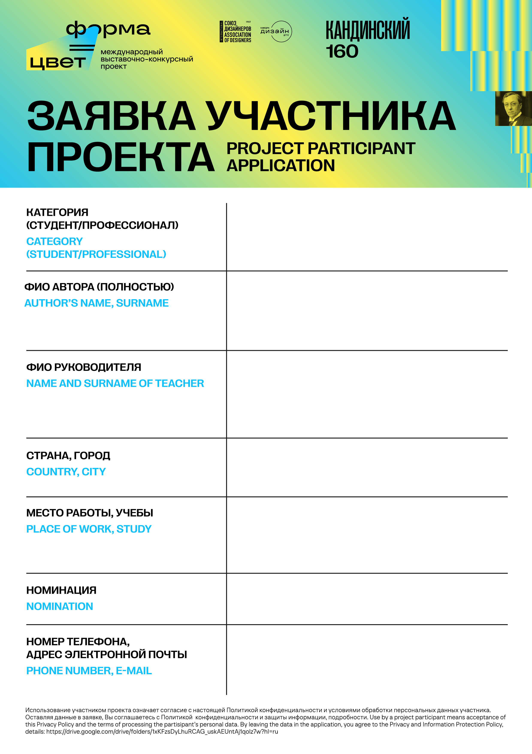
Петров Петр Петрович
Petrov Petr Petrovich
Студент
Student
Иванов Иван Иванович
Ivanov Ivan Ivanovich
Россия, Ростов-на-Дону
Russia, Rostov-on-Don
8-888-888-88-88, xxx@mail.ru
Плакат
Poster
Донской государственный технический университет
Don State Technical University

